Gyermekotthonban élő fiatalokkal edzett Szoboszlai Dominik
A Telekomosok Fesztiváljának székesfehérvári állomásán, a Főnix Parkban tartott ingyenes Családi Sportnapon minden a fociról szólt. Az esemény fővendége Szoboszlai Dominik volt.A magyar labdarúgó-válogatott csapatkapitánya nem csak az I. Tuning Kupa díjait adta át, de focizni is beállt, és együtt edzett a sportnapon résztvevő több száz gyerekkel, továbbá a Világszép Alapítvány és a Bolyai Farkas Gyermekotthoni Központ közreműködésével gyermekotthonokból érkező fiatalokkal is.
A Telekomosok Fesztiválja a Magyar Telekom második éve megrendezett nyári programsorozata, amelynek célja, hogy mindenki számára elérhető, ingyenes kikapcsolódási lehetőséget biztosítson országszerte. A Telekomosok Fesztiválja székesfehérvári állomásán, a Főnix Parkban tartott családi sportnapon kicsik és nagyok egyaránt jól szórakoztak: megrendezésre került az I. Tuning Kupa, emellett különleges focis játékokban is kipróbálhatták magukat a résztvevők.Az esemény fővendége Szoboszlai Dominik volt. Dominik gyermekkorában maga is a Főnix Parkban edzett, most pedig már a Liverpool középpályásaként tért vissza a helyszínre és focizott együtt a sportnapon résztvevő több száz gyerekkel, illetve gyermekotthonokból érkező fiatalokkal is, akik a Világszép Alapítvány és a Bolyai Farkas Gyermekotthoni Központ közreműködésével, a Magyar Telekom jóvoltából érkeztek a helyszínre.
Magyarországon minden 69. gyermek állami gondozásban nő fel, ahol a gyermekekre egyénileg kevesebb odafigyelés és gondoskodás jut. A Világszép Gyermekvédelmi Alapítvány 14 éve dolgozik azon, hogy állami gondozásban élő gyermekek számára egyéni figyelmet, érzelmi biztonságot és fejlődési lehetőséget biztosítson. Az alapítvány célja, hogy a gyermekek valódi esélyt kapjanak az önálló, boldog életre, ezért különböző korosztályos igények és egyéni szükségletek szerint kialakított programokat működtet. Ezen program részeként érkeztek a gyermekotthonban élő fiatalok Székesfehérvárra.
„A székesfehérvári Családi Sportnapunk célja az volt, hogy vidéken is programlehetőséget biztosítsunk mindazoknak, akik idén nyáron nem tudnak elutazni, kikapcsolódni. Külön öröm számunkra, hogy állami gondozásban élő gyermekeket is vendégül láthattunk a programokon, és ezáltal valóra válthattuk sok gyermek álmát, hogy együtt focizhasson Szoboszlai Dominikkal." – mondta Sántha Tamás, a Magyar Telekom márkaaktivációs vezetője.
„A szurkolók rengeteg erőt adnak, így mindig nagy élmény számomra, amikor személyesen is találkozhatok velük. Az, hogy a Telekomosok Fesztiválján ott játszhattam a jövő kis focistáival, ahonnan én is elindultam, még különlegesebbé tette ezt a napot. Bízom benne, hogy a gyerekek számára is olyan emlékezetes élmény marad a közös edzés, mint nekem." – mondta Szoboszlai Dominik.
A Telekomosok Fesztiválja nem áll meg, a nyár folyamán Fonyódon, Somlóvásárhelyen, a Hortobágyon, Csongrádon a Körös-toroknál és Kisnánán is ingyenes egész napos programok várják az érdeklődőket.
Sajtókapcsolat:
- sajto@telekom.hu
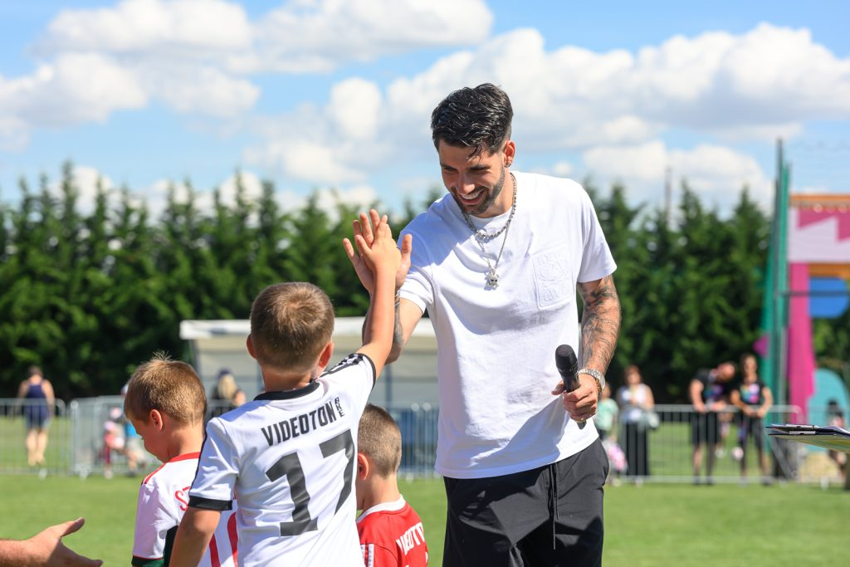 | © Telekom
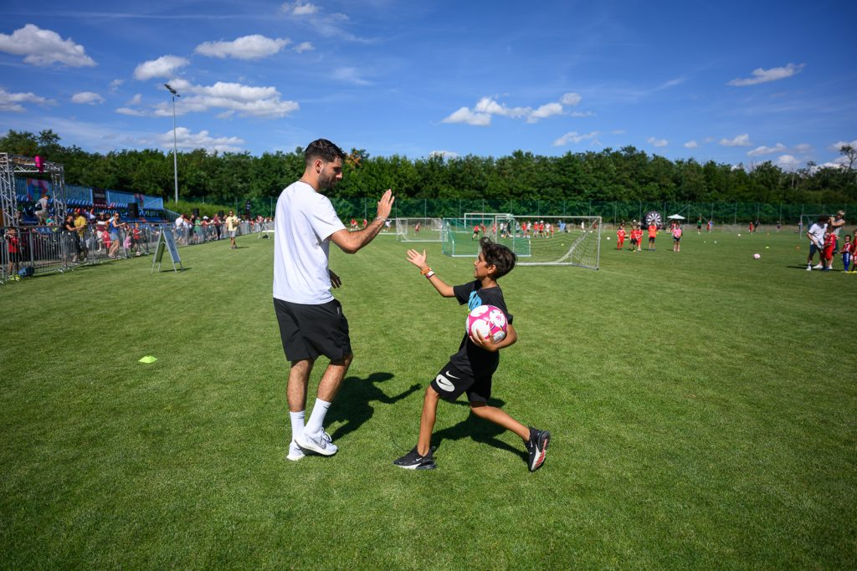 | © Telekom
Eredeti tartalom: Magyar Telekom Nyrt.
Továbbította: Helló Sajtó! Üzleti Sajtószolgálat
Ez a sajtóközlemény a következő linken érhető el:

